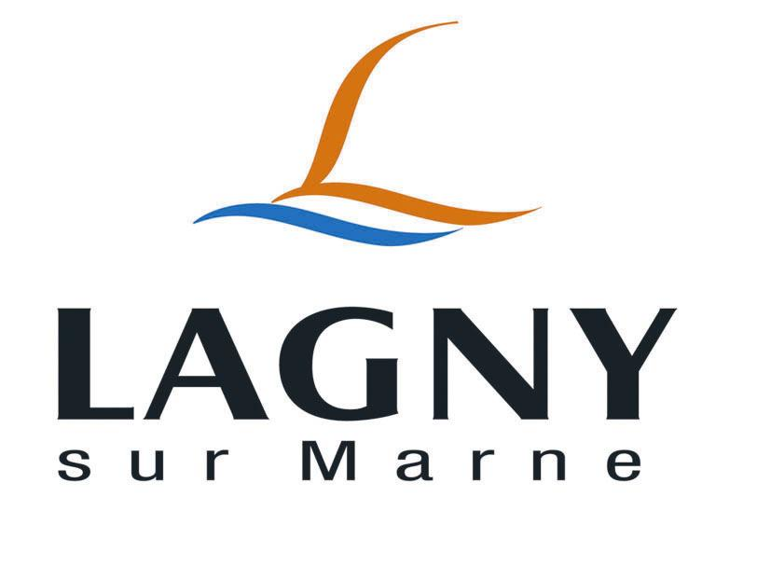

LA VILLE DE LAGNY-SUR-MARNE
R E C R U T E

Un agent polyvalent d’entretien du domaine public et de voirie (H/F)
Cadre d'emploi des Adjoints techniques

Placé(e) sous l’autorité du Responsable de la Propreté Urbaine et de la voirie, vous avez pour mission principale d’effectuer des opérations de nettoiement des voiries et des espaces publics mais également divers travaux de voirie de la Ville de Lagny-sur-Marne.

A ce titre,
Vous avez en charge le nettoyage des espaces publics, à savoir :
- Nettoyer les voies et les espaces publics (ramasser de déchets sauvages, balayer et ramasser les feuilles mortes, désherber les trottoirs, vider et nettoyer les corbeilles, enlever les affiches clandestines et les graffitis)
- Exécuter divers travaux d’entretien et de réparation des voies et des espaces publics
- Réparer le mobilier urbain et exécuter de petits travaux de maçonnerie
- Exécuter des travaux de chaussée, terrassements, déblaiements
- Rendre compte de la pollution ou dégradation des espaces publics

Vous serez amené à intervenir exceptionnellement lors de festivités, d’accident ou de catastrophe naturelle. Vous participez à l’astreinte de niveau 2.

Votre profil :
- Vous détenez impérativement le permis B (le permis poids lourds sera apprécié)
- Vous avez de bonnes connaissances en travaux d’entretien courant et de réparation, en maçonnerie
- Vous avez de bonnes connaissances des règles d’hygiène et de sécurité
- Vous avez un bon sens de l’organisation et êtres minutieux dans l’exécution de vos tâches
- Vous avez une bonne capacité physique
- Vous êtes ponctuel et faites preuve d’initiative
- Vous avez de bonnes capacités à travailler en équipe

Conditions d’exercice du poste :
Travail en extérieur.
Port de charges.

Rémunération statutaire + régime indemnitaire + prime annuelle + Amicale du personnel

Poste à pourvoir rapidement

MERCI D’ADRESSER VOTRE CANDIDATURE (LETTRE + CV)
A L’ATTENTION DE MONSIEUR LE MAIRE

DIRECTION DES RESSOURCES HUMAINES

Ou par courriel : recrutement@lagny-sur-marne.fr

